**Дата**: 14.01.2025

**Клас**: 3-АБ

**Предмет**: англійська мова

**Тема:** Мій будинок. Введення ЛО теми – house/flat/painting/inside. Розвиток навичок читання.

**Мета:** : формувати навички вживання лексичних одиниць по темі; удосконалювати навички читання, аудіювання й усного монологічного мовлення; розвивати пізнавальні інтереси учнів; виховувати інтерес до самостійного пошуку потрібної інформації, а також загальну культуру учнів.

**Вчитель**: Руда Д.В.

Хід уроку

1.Greeting

Good afternoon, guys! I’m glad to see you. Are you ready to start our lesson? All set?

2. Wаrm up / Listening

Уважно слухати аудіо трек і дати відповідь на питання вчителя <https://www.youtube.com/watch?v=7dvFaeGeMME> .

3. Speaking

Дати усно відповіді на питання :

Can you describe each room of your house?

What does the outside of your house look like?

Where do you park your car at your house

Do you like the place where you are living? Why or why not?

What is your favorite room in your house? Why?

How are homes different in your home country and in this country?

How have you changed your home since you've started living there?

How long have you lived where you are living now?

How many different homes have you lived in?

Which one did you like the best? Why?

Which one did you like the least? Why?

How many rooms are there in your house?

4. Повторення

Повторити Rooms : <https://wordwall.net/ru/resource/1036605/my-house>

<https://wordwall.net/ru/resource/7739360/spotlight-3-module-6-my-house>

.

Повторити словник

*To tell – розповідати(тел)*

*To laugh at –сміятися з когось(лаф ет)*

*A run out of-закінчуватися(ран аут аф)*

*To listen to-слухати когось(лісен ту)*

*To smell-нюхати або пахнути(смел)*

*To have breakfast/dinner/lunch-снідати, вечеряти,обідати(хев брекфаст, діне, ланч)*

*To dwell – жити(двел)*

*To slide-скользити (слайд)*

*To purr-мурликать (пьо)*

*To bark-гарчати (барк)*

*To roar-рев тварини (ро)*

5. Writing

Виконати письмово вправу ( повторення There is-There are + house vocabulary).

<https://www.liveworksheets.com/w/en/english-second-language-esl/124764>

6. Vocabulary

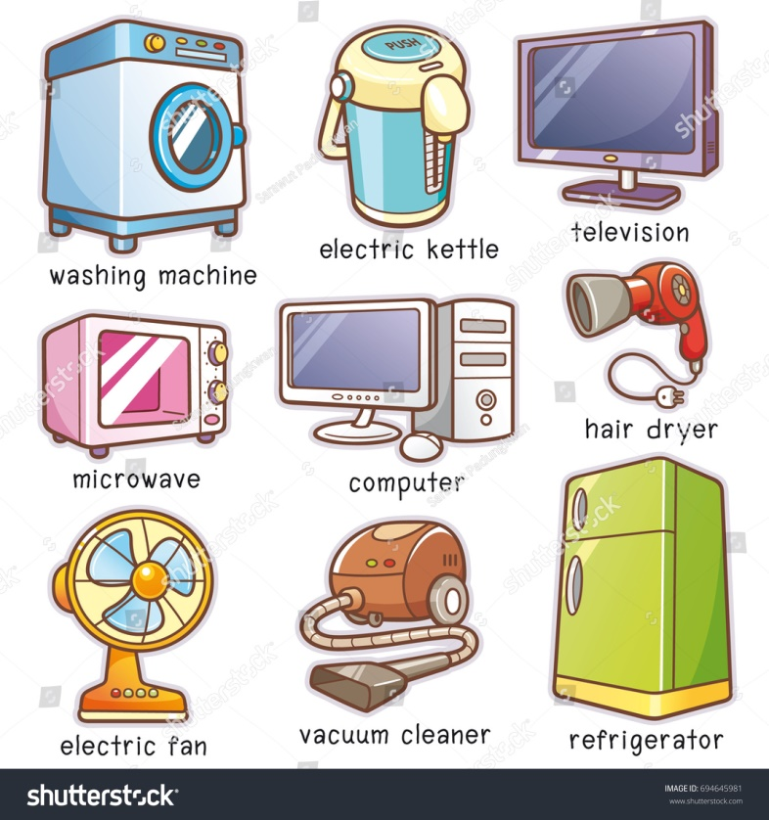

Washing machine- пральна машина (вошін мешін)

Electric kettle- електро чайник (електрік кетл)

Television- телевізор(телевіжн)

Microwave- мікрохвильова піч (мікровейв)

Hair dryer- фен(хеа драєр)

Electric fan- вентилятор(електрік фен)

Vacuum cleaner- пилосос (вакюм клінер)

Refrigerator- холодильник (рефріджерейтор)

7. Homework

1. Виконати завдання подане нижче (на повторення there is/there are).

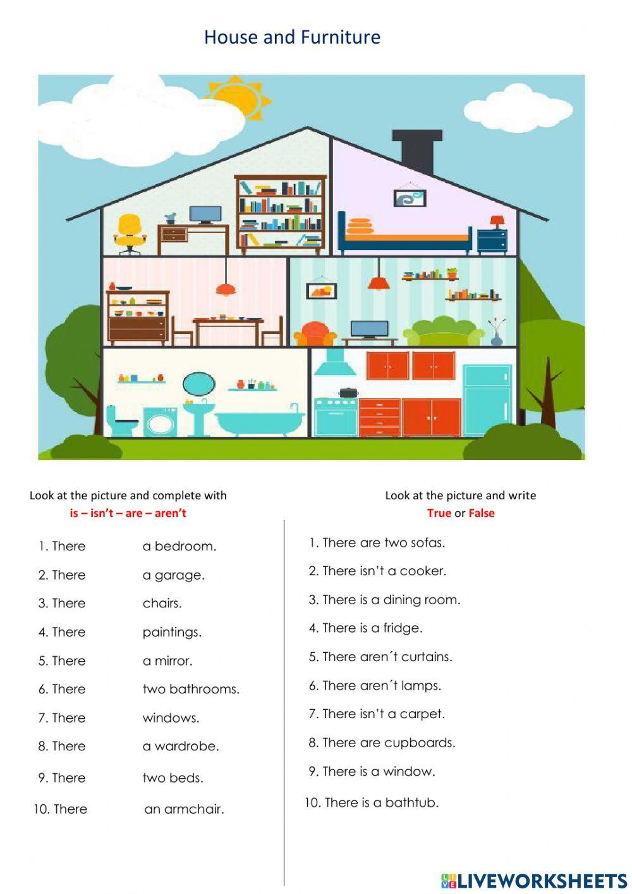

2. Вивчити словник в конспекті.